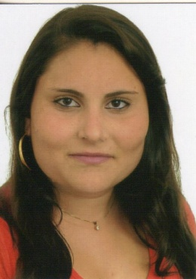
Curriculum Vitae
Juliana Suelen de Campos Kuhn
Data de Nascimento: 12/04/1994 – 24 anos
Estado Civil: Solteira
Carteira de Habilitação: Categoria B
Endereço: Rua: Jari N°: 132 Bairro: Municipal – Montenegro/RS
Telefone: (51) 996513234 ou (51) 36326187 E-mail: juu.kuhn@gmail.com

ESCOLARIDADE
Ensino Médio Completo - Colégio Dr. Paulo Ribeiro Campos –Montenegro/RS - 2013

CURSOS COMPLEMENTARES:
- Cursos de Informática: Excel, Power Point, Internet, Word e Digitação.
- Auxiliar Administrativo, Recursos Humanos, Assistente Contábil.
- Secretariado.
- Atendente de Farmácia.
- Entrevistador do Cadastro Único para Programas Sociais.

EXPERIÊNCIAS PROFISSIONAIS
Prefeitura Municipal de Montenegro
Endereço: Rua: João Pessoa, N°: 1363 Bairro: Centro – Montenegro/RS
Cargo: Recepção e Entrevistadora Social

Móveis Kappesberg – Móveis K1 LTDA
Endereço: Rua: Emancipação N°: 2000 Tupandi/RS
Cargo: Auxiliar de Produção

OBJETIVOS PROFISSIONAIS
Buscar uma nova oportunidade de emprego que venha de encontro a aptidões e habilidades profissionais e pessoais.

OBSERVAÇÕES
-Boa comunicação interpessoal, dinamismo, iniciativa, aberta a aprendizado de novas práticas e disponibilidade de horário

